Тема урока: Время игры.
Страницы учебника: 124 – 125.
- Прочитай диалог из упражнения 1 на странице 124. Переведи его. Проверь себя:
(А: Здравствуйте, могу я вам помочь?
В: О да, пожалуйста! Мои дети хотят присоединиться к кружку Время игры. Что вы делаете каждый день?
А: По понедельникам мы 1)делаем игрушки.
В: Что вы делаете по вторникам?
А: По вторникам мы 2) …. .
В: Вы читаете истории по пятницам?
А: Нет, мы 3) … по пятницам. Мы читаем истории по средам.
В: Я вижу. Вы 4) … по четвергам?
А: Да.
В: О, хорошо! Мои дети любят мультфильмы.)
Вставьте вместо точек в упражнении 1 пропущенные словосочетания, что дети делают в определенные дни. Подсказка в расписании:
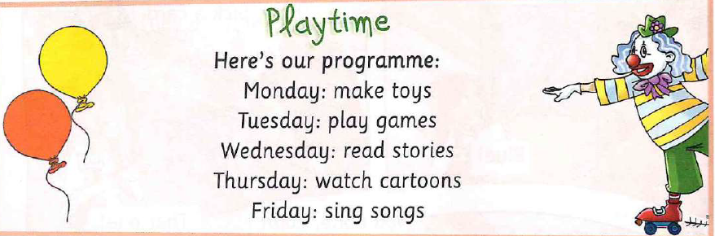
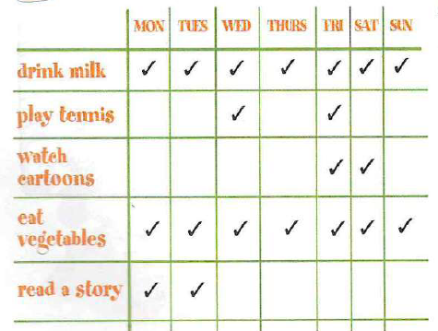
- Выполни письменно упражнение 2 на странице124. Посмотри на расписание Лулу и напиши, что она делает в разные дни.
Образец: Lulu drinks milk every day. (Лулу пьет молоко каждый день). She plays tennis on Wednesdays and Fridays. (Она играет в теннис по средам и пятницам).
Lulu …..
Luly ….
She …

- Прочитай скороговорки из упражнения 3. Chuckles and the children like chips, chocolate cakes and Coke. (Чаклс и дети любят чипсы, шоколадные кексы и Сока-колу). The City Mice are dancing in a circle. (Городские мыши танцуют в кругу). Запиши чтение скороговорок и пришли мне.
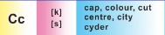
- Вспомни правила чтения букв и буквосочетаний:
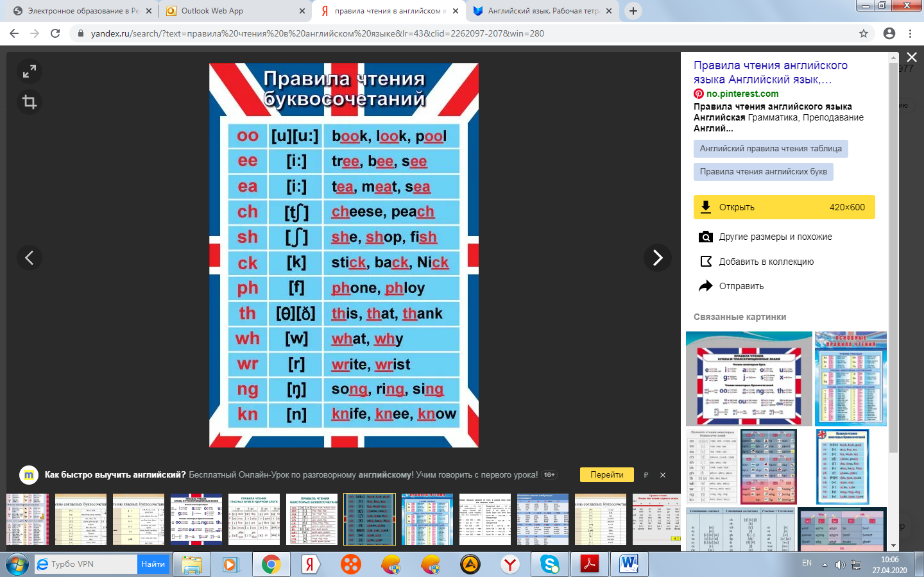
читается как [s] перед гласными e, i, в остальных случаях как [k].
Выполни письменно упражнение 4 на странице 125.
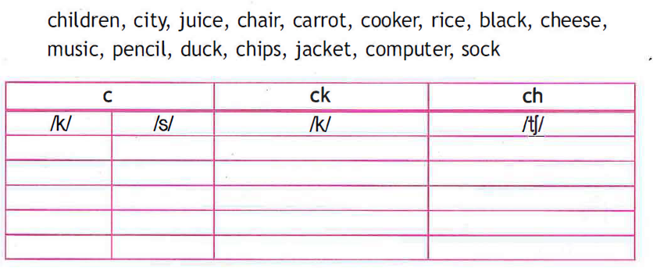
- Сфотографируй свои ответы и пришли мне удобным для тебя способом.

